嘉鱼县审计局2019年部门决算公开情况说明

目 录

第一部分 单位概况
一、主要职能
二、机构设置情况
三、人员情况
第二部分 2020年部门决算公开表
一、收入支出决算总表
二、收入决算表
三、支出决算表
四、财政拨款收入支出决算总表
五、一般公共预算财政拨款支出决算表
六、一般公共预算财政拨款基本支出决算表
七、财政拨款“三公”经费支出决算表
八、政府性基金预算财政拨款收入支出决算表
第三部分 2020年部门决算说明
一、部门决算收入支出总体情况说明
二、部门决算收支增减变化情况说明
三、机关运行情况说明
四、政府采购情况说明
五、一般公共预算“三公”经费支出及会议费、培训费情况说明
六、国有资产占用情况说明
七、2020年度预算绩效执行情况说明
八、政府性基金支出决算表有关情况说明
九、国有资本经营预算支出情况说明
十、扶贫资金安排情况说明
第四部分 名词解释

根据《中华人民共和国预算法》、《部门决算管理制度》，现将我局2019年部门决算公开如下:
第一部分 单位概况
一、主要职能
（一）主管全县审计工作。负责对县级财政收支和法律法规规定属于审计监督范围的财务收支的真实、合法和效益进行审计监督。对公共资金、国有资产、国有资源和领导干部履行经济责任情况实行审计全覆盖，对领导干部实行自然资源资产离任审计，对国家有关重大政策措施贯彻落实情况进行跟踪审计。对审计、专项审计调查和核查社会审计机构相关审计报告的结果承担责任，并负有督促被审计单位整改的责任。
（二）贯彻执行国家有关方针政策和审计工作法律法规，制定审计执法、审计管理制度办法并监督执行。制定并组织实施审计工作发展规划、专业领域审计工作规划和年度审计计划，对直接审计、调查和核查的事项依法进行审计评价，作出审计决定或提出审计建议。
（三）向县委审计委员会提出年度县本级预算执行和其他财政收支情况审计报告。向县政府提出年度县本级预算执行和其他财政收支情况的审计结果报告。受县政府委托向县人大常委会提出县本级预算执行和其他财政收支情况的审计工作报告、审计查出问题整改情况报告。向县委、县政府报告对其他事项的审计和专项审计调查情况及结果。依法向社会公布审计结果。向县委和县政府有关部门、乡镇党委和政府通报审计情况和审计结果。
（四）直接审计下列事项，出具审计报告，在法定职权范围内作出审计决定；国家有关重大政策措施贯彻落实情况；县本级预算执行情况和其他财政收支，县本级各部门（含直属单位）预算执行情况、决算草案和其他财政收支；乡镇政府预算的执行情况、决算草案和其他财政收支、财政转移支付资金；事业单位和使用财政资金的社会团体及其他组织的财务收支；县政府投资和以县政府投资为主的建设项目的预算执行情况和决算；重大公共工程项目的资金管理使用和建设运营情况；自然资源管理、污染防治和生态保护与修复情况；县属国有企业和金融机构、县政府规定的县属国有资本占控股或主导地位的企业和金融机构的境内外资产、负债和损益；县政府部门管理和其他单位受县政府及其部门委托管理的社会保障基金、社会捐赠资金及其他有关基金、资金的财务收支；国际组织和外国政府援助、贷款项目；法律法规规定的其他事项。
（五）按规定对县管党政主要领导干部和其他单位主要负责人实施经济责任审计和自然资源资产离任审计。
（六）组织实施对国家财经法律法规、规章、政策和宏观调控措施执行情况、财政预算管理及国有资产管理使用等与县本级财政收支有关的特定事项进行专项审计调查。
（七）依法检查审计决定执行情况，督促整改审计查出的问题，依法办理被审计单位对审计决定提请行政复议、行政诉讼或县政府裁决中的有关事项，协助配合有关部门查处相关重大案件。
（八）指导和监督内部审计工作，核查社会审计机构对依法属于审计监督对象的单位出具的相关审计报告。
（九）组织开展审计领域对外交流与合作，指导和推广信息技术在审计领域的应用。
（十）完成上级交办的其他任务。
（十一）职能转变。优化审计工作机制，坚持科技强审，完善业务流程，改进工作方式，加强与相关部门的沟通协调，充分调动内部审计和社会审计力量，增强监督合力，构建集中统一、全面覆盖、权威高效的审计监督体系。
二、机构设置
从预算单位构成看，嘉鱼县审计局部门预算包括：局机关预算。根据县政府机构改革核定的内设机构设置情况，纳入2019年嘉鱼县审计局部门预算编制范围的股室如下：办公室、财政金融审计股（电子数据审计股）、法规审理股（内部审计指导监督股）、固定资产投资审计股、经济责任审计股。
三、人员情况
嘉鱼县审计局为全额拨款行政单位，共有行政编制13个，事业编制15个。上年度末实在在职在编职工24人，政府性雇用人员3人，临时聘用人员2人，离退休20人。
第二部分 2020年部门决算公开表
- 收入支出决算总表
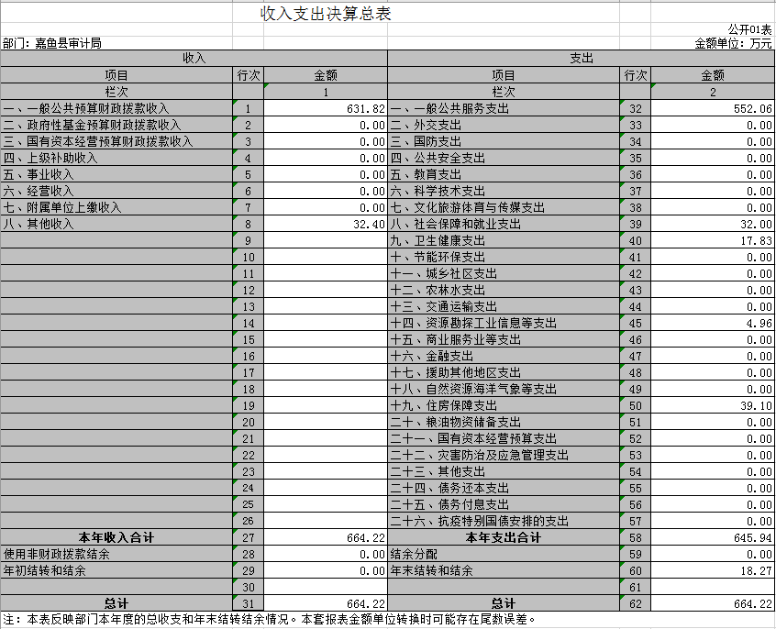
- 收入决算表
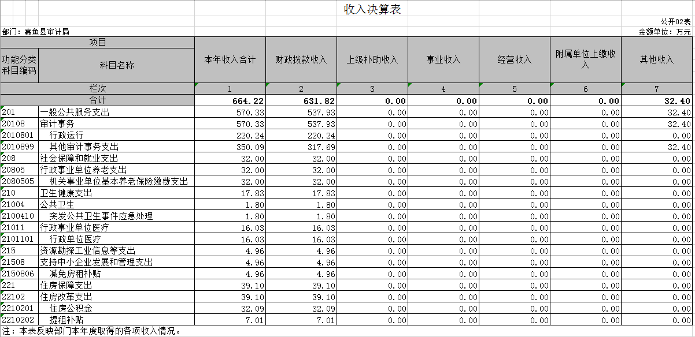
- 支出决算表
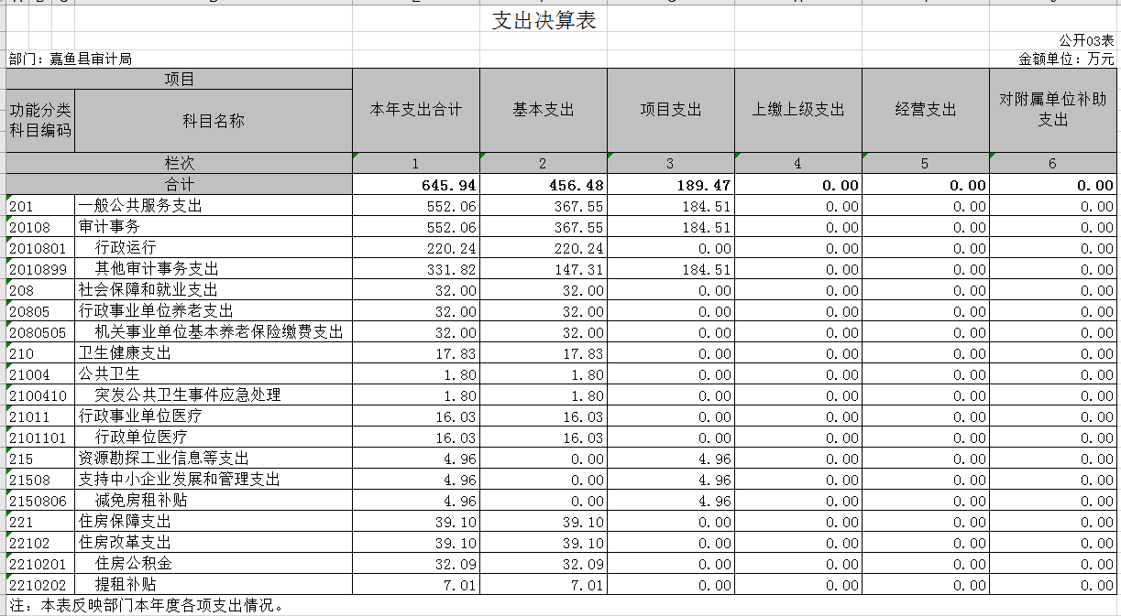
- 财政拨款收入支出决算总表
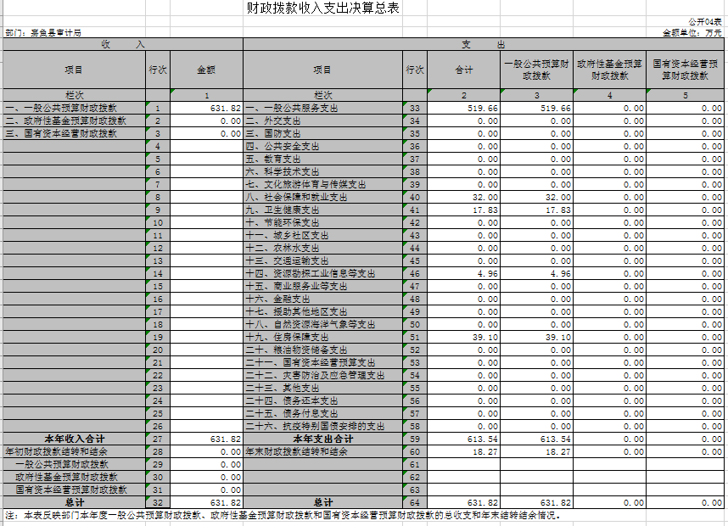
- 一般公共预算财政拨款支出决算表
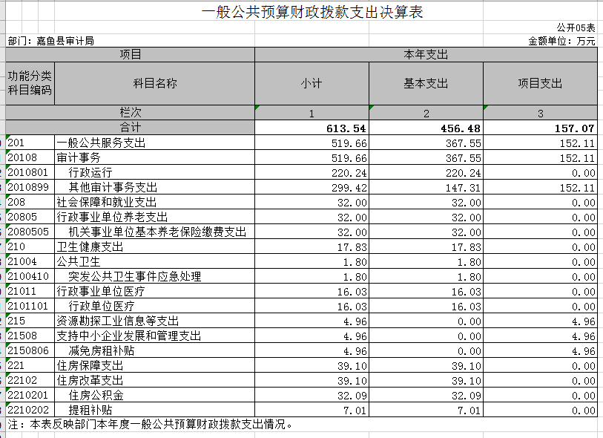
- 一般公共预算财政拨款基本支出决算表
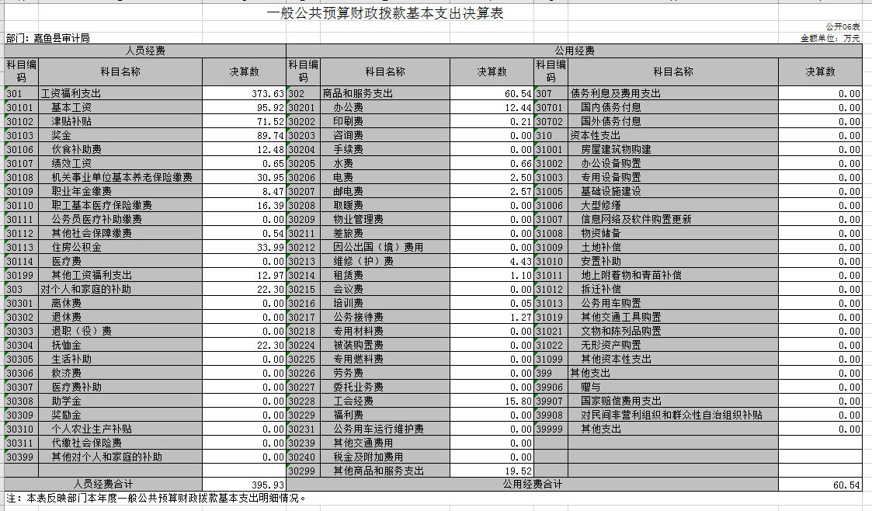
- 财政拨款“三公”经费支出决算表
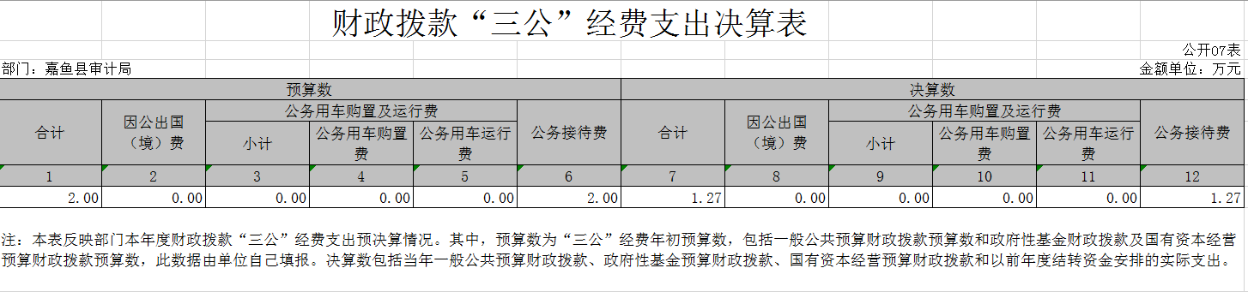
八、政府性基金预算财政拨款收入支出决算表
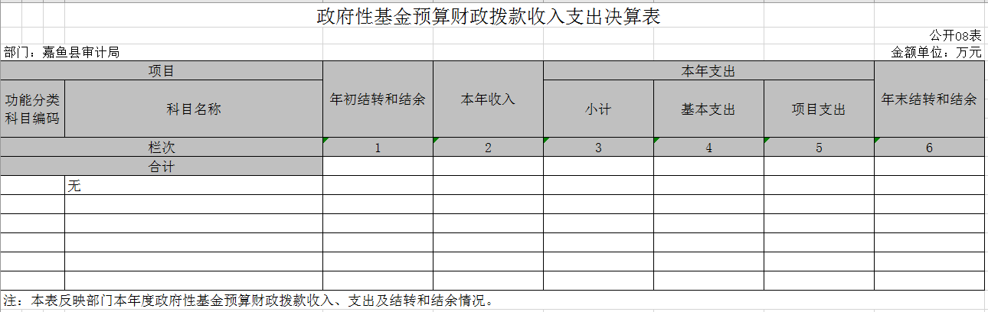
九、国有资本经营预算财政拨款支出决算表
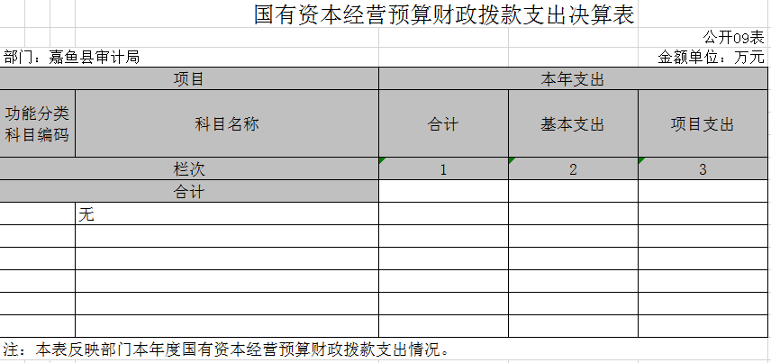
第三部分 2020年部门决算安排情况说明
一、部门决算收支情况总体说明
2020年我局收入总计664.22万元，其中：财政拨款收入631.82万元，占决算收入的95.12%；其他收入32.4万元，占决算收入的4.88%。
部门决算支出664.22万元，其中：基本支出456.48万元，占总支出的68.72%；项目支出189.47万元，占总支出的28.53%；年末结转和结余18.27万元，占总支出的2.75%。按支出功能分类：一般公共服务支出552.06万元，占总支出的83.11%；社会保障和就业支出32万元，占总支出的4.82%；卫生健康支出17.83万元，占总支出的2.68%；资源勘探工业信息等支出4.96万元，占总支出的0.75%；住房保障支出39.10万元，占总支出的5.89%；年末结转和结余18.27万元，占总支出的2.75%。
二、部门决算收支增减变化情况说明
1、收入情况
2020年审计局总收入664.22万元，比上年决算935.32万元减少271.1万元，减少28.98%。其中一般公共预算财政拨款收入631.82万元，其他收入32.4万元。减少主要原因为：一是调走了人员；二是受疫情影响减少了审计项目。
2020年审计局总支出为664.22万元，比上年决算935.32万元减少271.1万元，减少28.98%。其中一般公共服务支出552.06万元，社会保障和就业支出32万元，卫生健康支出17.83万元，资源勘探工业信息等支出4.96万元，住房保障支出39.10万元，年末结转和结余18.27万元。减少主要原因为：一是调走了人员；二是受疫情影响减少了审计项目。
三、机关运行经费执行情况说明
嘉鱼县审计局2020年度机关运行经费支出60.54万元，比上年决算支出62.62万元减少2.08万元，同比下降3.3%。其中：办公费12.44万元、印刷费0.21万元、水费0.66万元、电费2.5万元、邮电费2.57万元、维修费4.43万元、租赁费1.1万元、培训费0.05万元、公务接待费1.27万元，工会福利15.8万元、其他商品和服务支出19.52万元。2020年审计局机关运行经费60.54万元，较2020年预算数57.7万元增加2.84万元，上升4.92%
四、政府采购执行情况说明
嘉鱼县审计局2020年年度政府采购支出总额124.94万元，其中电脑耗材、印刷费、办公用品等政府采购货物支出22.99万元，政府投资项目中介审计费等政府采购服务支出101.95万元。
2020年政府采购决算数124.94万元比2019年226.05万元减少211.11万元，主要是政府投资项目审计中介费支出减少。
五、财政拨款“三公”经费支出情况说明
2020年“三公经费”总支出1.27万元，较上年0.42万元增加0.75万元。上升的主要原因是2020年上级部门来我局调研检查和兄弟单位来我局交流学习的公务接待支出。
1、因公出国（境）费用0万元。
2、公务用车购置及运行维护费0万元，我局没有公车。
3、公务接待费1.27万元，较2019年支出数0.42万元增加0.75万元。2020年公务接待16批次、95人次，人均接待费0.0089万元，主要用于兄弟单位来我局交流学习、工作发生的接待费支出。
六、国有资产占用情况说明
截至 2020年12月31日，我局资产总额353.41万元，其中流动资产为98.90万元，固定资产为254.51万元。账面房屋面积为3700平方米，价值223.96万元。单位无单位价值50万元以上的通用设备。
七、2020年度预算绩效执行情况说明
根据预算管理要求，我局全面开展绩效自评和部门整体绩效评价。关于项目绩效方面，当年重点工作包含经济责任审计、政府投资审计、财政金融审计、社会治安综合治理、维稳工作等。基本都已执行到位，总体执行情况较好，顺利完成当年绩效任务。从评价结果看，有关项目立项程序完整、规范，预算执行及时、有效，绩效目标得到较好实现，绩效管理水平不断提高，绩效指标体系建设逐渐丰富和完善。从评价情况来看，整体项目中严格按照2020年度部门整体支出预算内容进行开支，严格执行各项财务管理制度，项目资金按照规定的流程经审批后支付，资金管理到位，资金使用合法合规。
八、政府性基金预算支出情况说明
2019年我局无政府性基金支出。
九、扶贫资金安排情况说明
2019年我局用于对口村扶贫资金支出15.97万元。
第四部分 名词解释
（一）收入科目。
1．财政拨款收入：指财政当年拨付的资金。
2．事业收入：指事业单位开展专业业务活动及辅助活动所取得的收入。
3．事业单位经营收入：指事业单位在专业业务活动及其辅助活动之外开展经营活动取得的收入。
4．其他收入：指除“财政拨款收入”、“事业收入”、“事业单位经营收入”等以外的收入。
5．上年结转：指以前年度尚未完成、结转到本年仍按原规定用途继续使用的资金。
（二）支出科目。
1．工资福利支出：反映单位开支的在职职工和临时聘用人员的各类劳动报酬，以及为上述人员缴纳的各项社会保险费等。其下设款级科目包括：基本工资、津贴补贴、奖金、社会保障缴费、伙食费、伙食补助费、其他工资福利支出。
2．对个人和家庭补助支出：反映用于对个人和家庭补助方面的支出，其下设款级科目包括：离休费、退休费、退职（役）费、抚恤金、生活补助、救济费、医疗费、助学金、奖励金、生产补贴、离退休人员提租补贴、离退休人员购房补贴、其他对个人和家庭的补助支出。
3．商品和服务支出：反映单位购买商品和服务的各项支出，不包括用于购置固定资产的支出、战略性和应急储备支出。其下设款级科目包括：办公费、印刷费、咨询费、手续费、水费、电费、邮电费、取暖费、物业管理费、交通费、差旅费、出国费、维修（护）费、租赁费、会议费、培训费、招待费、专用材料费、装备购置费、工程建设费、劳务费、委托业务费、工会经费、福利费、其他商品和服务支出。
4．其他资本性支出：反映除发展与改革部门以外其他部门安排的用于购置固定资产、战略性和应急性储备、土地和无形资产，以及购建基础设施、大型修缮和财政支持企业更新改造所发生的支出。该科目下设款级科目与“基本建设支出”类下设款级科目相同，具体包括：房屋建筑物购建、办公设备购置、专用设备购置、交通工具购置、基础设施建设、大型修缮、信息网络购建、物资储备、其他资本性支出。
5．事业单位经营支出：指事业单位在专业业务活动及其辅助活动之外开展经营活动发生的支出。
6．其他支出：不属于以上类型的支出。
7．“三公”经费：指当年一般公共预算财政拨款、政府性基金财政拨款和以前年度结转资金安排的因公出国（境）费、车辆购置及运行费、公务接待费这三项经费。
8．机关运行经费：指为保障行政单位(含参照公务员法管理事业单位)运行用于购买货物和服务的各项资金，包括办公及印刷费、邮电费、差旅费、会议费、福利费、日常维修费、专用材料及一般设备购置费、办公用房水电费、办公用房取暖费、办公用房物业管理费、公务用车运行维护费以及其他费用。

